LAPORAN PRAKTIKUM
BASIS DATA I
MODUL 2


Perancangan Basis Data

Oleh:
Siti Nurchalisah | NIM.2510817320002

PROGRAM STUDI TEKNOLOGI INFORMASI
FAKULTAS TEKNIK
UNIVERSITAS LAMBUNG MANGKURAT
MARET 2026

LEMBAR PENGESAHAN
LAPORAN PRAKTIKUM BASIS DATA I
MODUL 2
Laporan Praktikum Basis Data I Modul 2 : Perancangan Basis Data ini disusun sebagai syarat lulus mata kuliah Praktikum Basis Data I. Laporan Praktikum ini dikerjakan oleh:

Nama Praktikan : Siti Nurchalisah
NIM : 2510817320002

Menyetujui,  Asisten Praktikum  Rizki Adhitiya Maulana  NIM. 2410817110014 | Mengetahui,  Dosen Penanggung Jawab Praktikum  Nurul Fathanah M., S.Pd., M.T.  NIP. 199110252019032018

DAFTAR ISI

LEMBAR PENGESAHAN i
DAFTAR ISI ii
DAFTAR GAMBAR iii
DAFTAR TABEL iv
SOAL 1 1
SOAL 2 3
SOAL 3 8
SOAL 4 9

DAFTAR GAMBAR
Gambar 1 Atribut dan Keterangannya pada Entitas Nasabah 4
Gambar 2 Atribut dan Keterangannya pada Entitas Account_Deposit_Nasabah 5
Gambar 3 Atribut dan Keterangannya pada Entitas Cabang 6
Gambar 4 Atribut dan Keterangannya pada Entitas Transaksi 7
Gambar 5 Keterangan Relasi dan Atribut Penghubung 10

DAFTAR TABEL
Tabel 1 Atribut dan Keterangannya pada Entitas Data_Nasabah 3
Tabel 2 Atribut dan Keterangannya pada Entitas Akun_Deposit_Nasabah 4
Tabel 3 Atribut dan Keterangannya pada Entitas Cabang_Bank 5
Tabel 4 Atribut dan Keterangannya pada Entitas Data_Transaksi 6
Tabel 5 Contoh Kardinalitas Relasi Antar Entitas 7
Tabel 6 Kardinalitas Relasi Antar Entitas 8
Tabel 7 Contoh Keterangan Relasi dan Atribut Penghubung 8
Tabel 8 Keterangan Relasi dan Atribut Penghubung 9

SOAL 1
Tentukan 4 (empat) entitas yang diperlukan untuk menyelesaikan permasalahan pada studi kasus
PENYELESAIAN
Berdasarkan studi kasus yang diberikan, terdapat empat entitas utama yang diperlukan dalam perancangan basis data agar seluruh informasi yang berkaitan dengan sistem perbankan dapat tersimpan dengan baik. Entitas-entitas ini dibuat untuk mewakili data penting yang saling berhubungan dalam proses pengelolaan nasabah, rekening, cabang bank, dan transaksi.Adapun entitas-entitas yang diperlukan akan diberi nama beserta penjelasannya sebagai berikut:
- Entitas Data_Nasabah: Entitas ini digunakan untuk menyimpan data identitas setiap nasabah bank. Informasi yang disimpan meliputi ID nasabah, nama, alamat, dan nomor telepon. Data ini penting karena menjadi dasar utama untuk mengidentifikasi siapa pemilik rekening dan siapa yang melakukan transaksi..
- Entitas Account: Entitas ini berfungsi untuk menyimpan data rekening atau akun yang dimiliki oleh nasabah. Beberapa informasi yang terdapat pada entitas ini antara lain nomor rekening, saldo, dan jenis akun. Selain itu, entitas ini juga terhubung dengan data cabang tempat rekening tersebut dibuat.
- Entitas Cabang: Entitas cabang digunakan untuk menyimpan informasi mengenai kantor cabang bank, seperti ID cabang, nama cabang, dan alamat cabang. Entitas ini diperlukan agar sistem dapat mengetahui lokasi atau kantor bank tempat akun terdaftar.
- Entitas Transaksi: Entitas ini digunakan untuk mencatat seluruh aktivitas transaksi yang dilakukan oleh nasabah. Data yang disimpan misalnya ID transaksi, tanggal transaksi, jumlah transaksi, dan tipe transaksi, seperti setor tunai, tarik tunai, atau transfer.
Selain keempat entitas utama tersebut, pada rancangan juga terdapat hubungan bahwa satu nasabah dapat memiliki lebih dari satu account. Hal ini memungkinkan seorang nasabah mempunyai beberapa rekening sesuai kebutuhan, misalnya rekening tabungan dan rekening deposito.

Di sisi lain, sebuah account juga dapat dimiliki oleh lebih dari satu nasabah, yang dikenal sebagai joint account atau rekening bersama. Contohnya seperti rekening milik pasangan suami istri atau rekening usaha bersama. Oleh karena itu, dibuat tabel penghubung Memiliki_Account untuk menangani hubungan many-to-many antara entitas nasabah dan account.Dengan adanya empat entitas utama beserta relasinya, sistem basis data yang dirancang dapat merepresentasikan proses perbankan secara lebih terstruktur dan mudah dikelola.

SOAL 2
Tentukan atribut dari masing-masing entitas pada nomor 1 beserta keterangan penggunaan atribut, tipe data dan ukuran data yang tepat
PENYELESAIAN
Berikut adalah daftar atribut untuk masing-masing entitas beserta keterangan, tipe data, dan ukuran yang sesuai:

Tabel 1 Atribut dan Keterangannya pada Entitas Data_Nasabah
Atribut | Keterangan | Tipe Data | Ukuran
ID_Nasabah(PK) | Kode unik identitas nasabah | VARCHAR | 20
Nama | Nama lengkap yang dimiliki nasabah | VARCHAR | 100
Alamat | Alamat tempat tinggal nasabah | VARCHAR | 100
No_Telpon | Nomor telepon yang bisa dihubungi | VARCHAR | 20

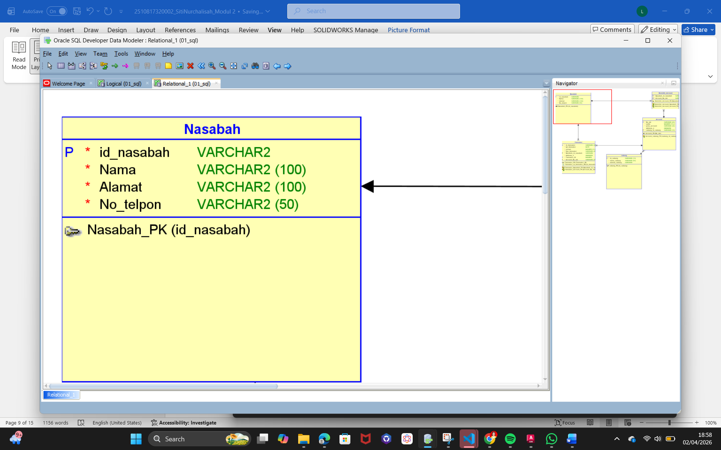
Gambar 1 Atribut dan Keterangannya pada Entitas Data_Nasabah

Tabel 2 Atribut dan Keterangannya pada Entitas Account Deposit _Nasabah
Atribut | Keterangan | Tipe Data | Ukuran
No_rek (PK) | Nomor unik rekening deposit | VARCHAR | 20
Saldo | Jumlah nominal uang dalam rekening | NUMBER | 15,2
Jenis_account | Tipe akun (Tabungan/Deposito) | VARCHAR | 30
cabang_id_cabang (FK) | Referensi ke cabang tempat buka akun | VARCHAR | 10

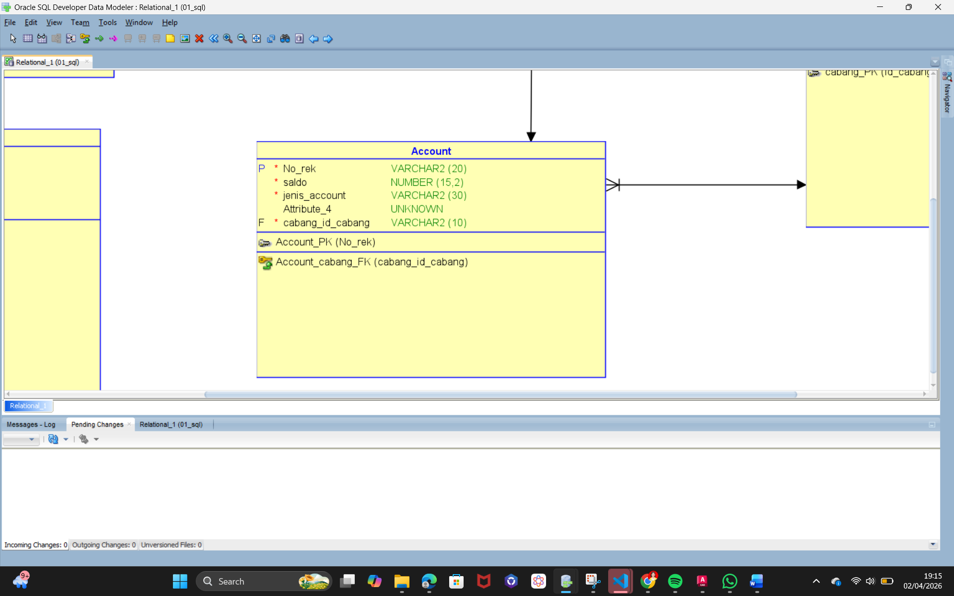
Gambar 2 Atribut dan Keterangannya pada Entitas Account Deposit _Nasabah

Tabel 3 Atribut dan Keterangannya pada Entitas Cabang_Bank
Atribut | Keterangan | Tipe Data | Ukuran
ID_Cabang(PK) | Kode unik identitas kantor cabang | VARCHAR | 10
Nama_Cabang | Nama resmi kantor cabang bank | VARCHAR | 100
Alamat_cabang | Alamat lokasi kantor cabang | VARCHAR | 100

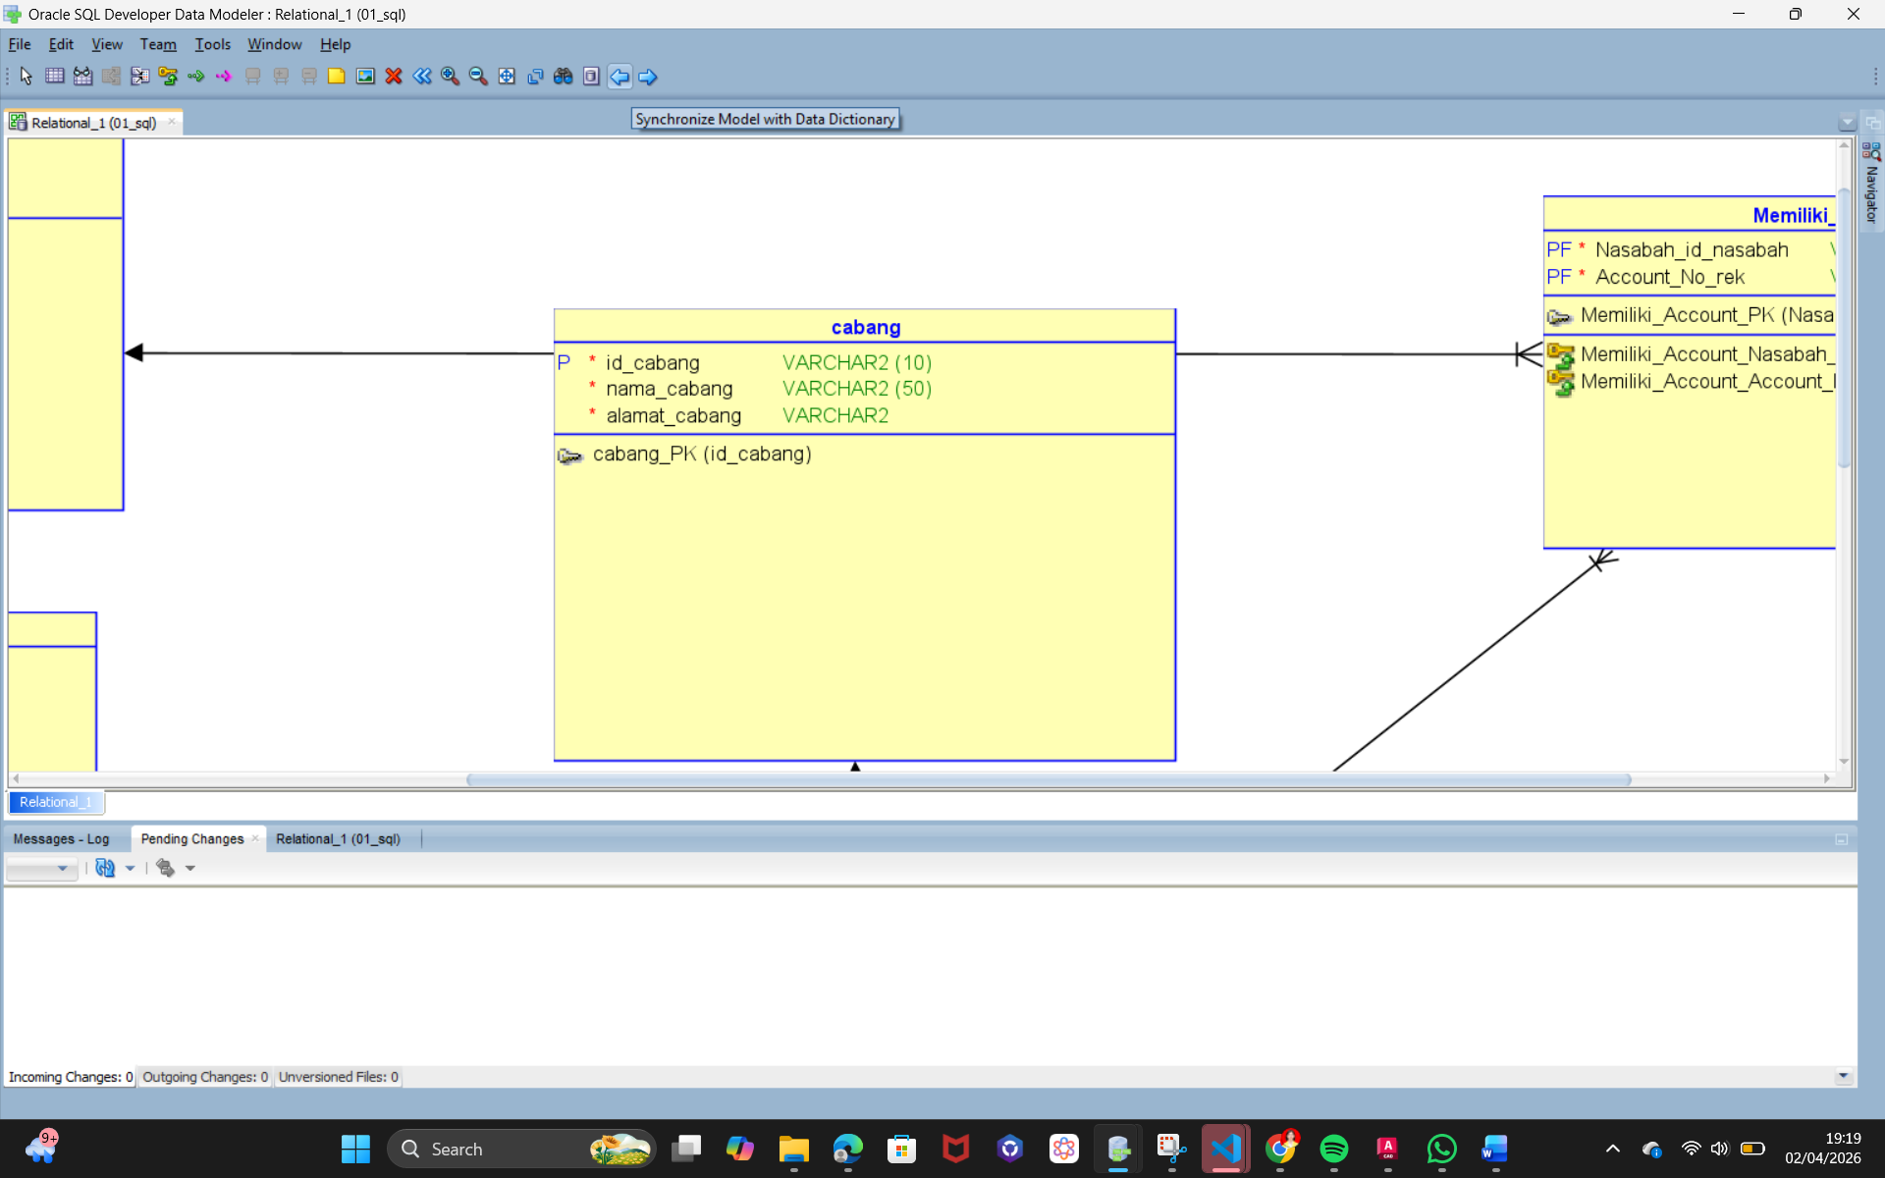
Gambar 3 Atribut dan Keterangannya pada Entitas Cabang_Bank

Tabel 4 Atribut dan Keterangannya pada Entitas Data_Transaksi
Atribut | Keterangan | Tipe Data | Ukuran
ID_Transaksi(PK) | Kode unik identitas transaksi | VARCHAR | 20
Tgl_Transaksi | Tanggal terjadinya transaksi | DATE | -
Jumlah | Nominal uang dalam transaksi | NUMBER | 15,2
Tipe_transaksi | Jenis aktivitas (Setor/Tarik) | VARCHAR2 | 20
Account_No_rek (FK) | Referensi ke nomor rekening terkait | VARCHAR | 20

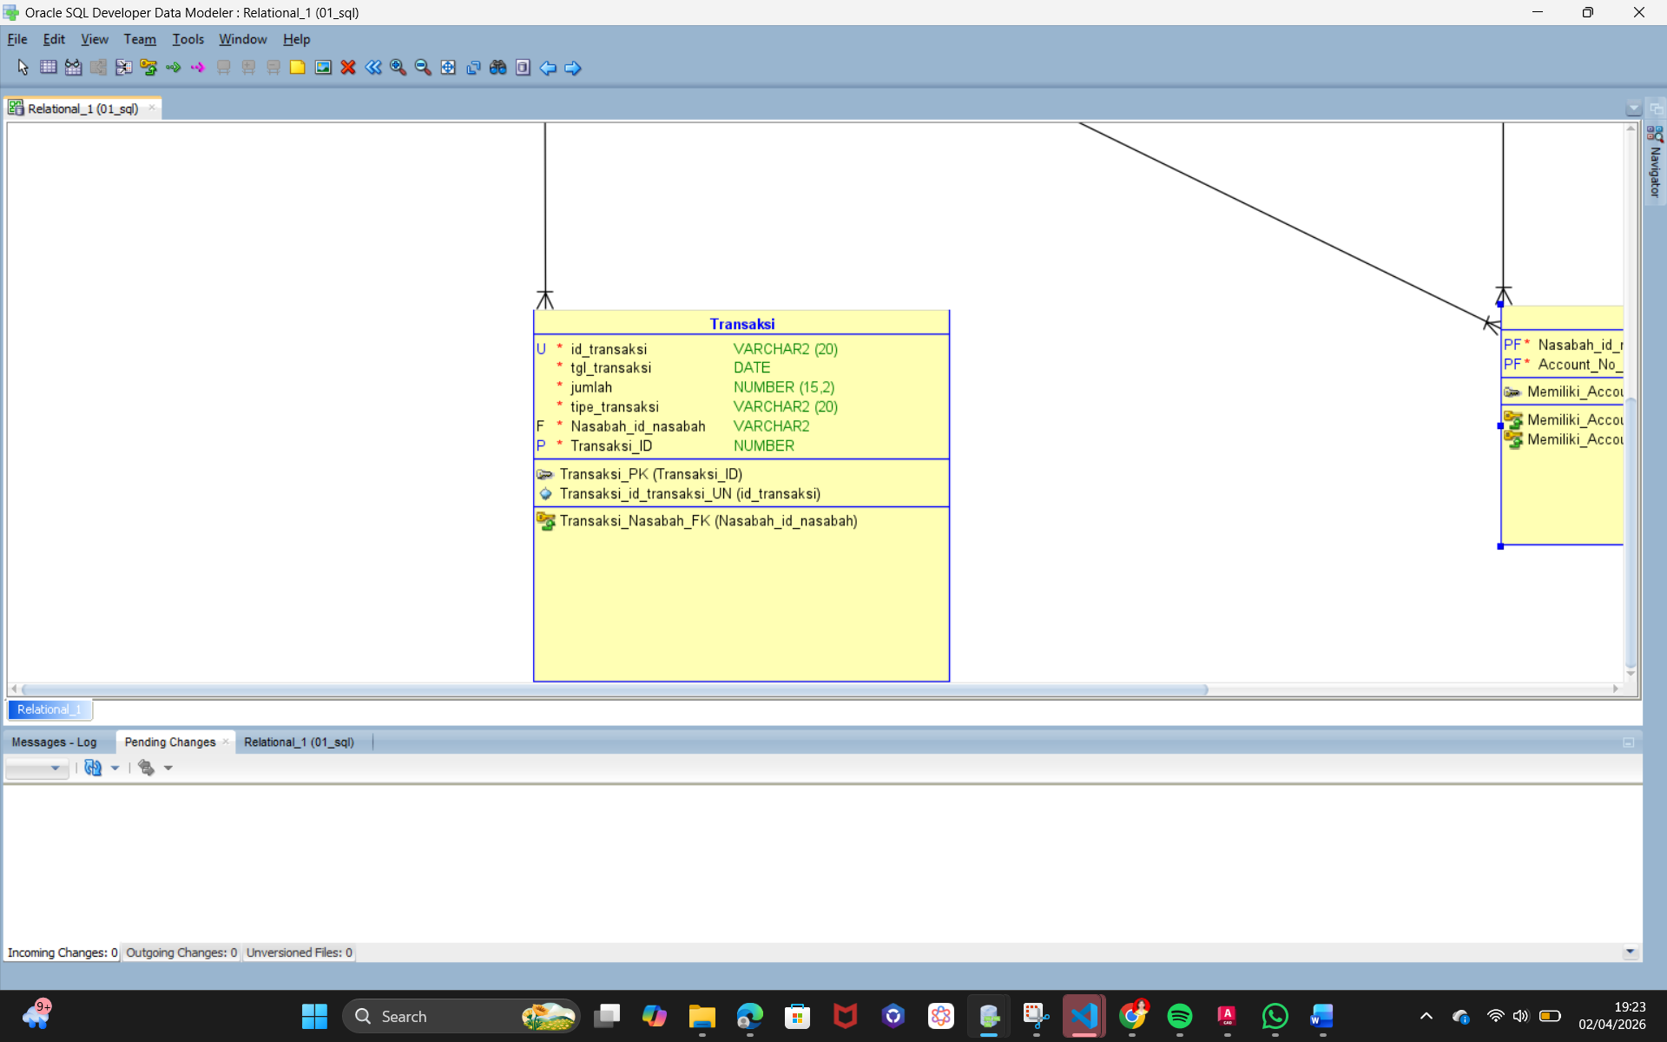
Gambar 4 Atribut dan Keterangannya pada Entitas Data_Transaksi

SOAL 3
Tentukan kardinalitas relasi antar entitas dengan mengisikan pada matriks relasi berikut:
Tabel 5 Contoh Kardinalitas Relasi Antar Entitas
 | Entitas 1 | Entitas 2 | Entitas 3 | Entitas 4
Entitas 1
Entitas 2
Entitas 3
Entitas 4

PENYELESAIAN
Berikut adalah hubungan antara satu entitas dengan entitas lainnya (kardinalitas) yang ada dalam basis data tersebut:
Tabel 6 Kardinalitas Relasi Antar Entitas
 | Data_Nasabah | Akun_Deposit_Nasabah | Cabang_Bank | Data_Transaksi
Data_Nasabah | - | m:n | - | -
Akun_Deposit_Nasabah | n:m | - | n:1 | 1:n
Cabang_Bank | - | 1:n | - | -
Data_Transaksi | - | n:1 | - | -

SOAL 4
Tentukan keterangan relasi, atribut yang menjadi penghubung antar entitas sesuai dengan kardinalitas yang ditentukan pada matriks relasi soal nomor
Tabel 7 Contoh Keterangan Relasi dan Atribut Penghubung
Keteraangan  Relasi | Tabel Utama | Tabel Kedua | Atribut Penghubung  (Foreign Key)
Contoh :
Keterangan Relasi : Entitas A memiliki Entitas B
Tabel Utama : Entitas A
Tabel Kedua : Entitas B
Atribut Penghubung : Atribut 1.A di Entitas A
PENYELESAIAN
Berdasarkan kardinalitas yang telah ditentukan pada soal nomor 3, berikut adalah keterangan dari masing-masing relasi beserta atribut yang menjadi penghubung antar entitas:
Tabel 8 Keterangan Relasi dan Atribut Penghubung
Keterangan Relasi | Tabel Utama | Tabel Kedua | Atribut Penghubung (Foreign Key)
Data Nasabah dikaitkan ke Account melalui tabel perantara untuk mendukung kepemilikan bersama (Joint Account).(m:n) | Data_Nasabah | Memiliki_Account | Nasabah_id_nasabah
Setiap Account deposit dapat mencatat banyak riwayat Transaksi perbankan secara kronologis. (1:n) | Account_Deposit_Nasabah | Data_Transaksi | Account_No_rek
Account deposit dikaitkan kembali ke Nasabah sebagai bukti identitas pemilik sah rekening tersebut. (m:n) | Account_Deposit_Nasabah | Memiliki_Account | Account_No_rek
Satu Kantor Cabang dapat membawahi banyak pembukaan Account deposit nasabah. (1:n) | Cabang_Bank | Account _Deposit_Nasabah | cabang_id_cabang
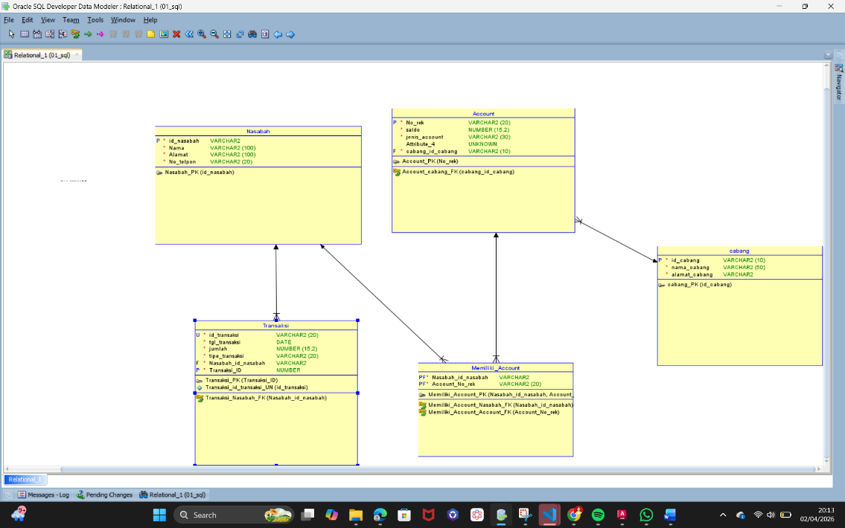

Gambar 5 Keterangan Relasi dan Atribut Penghubung

